Утверждаю
директор МБОУ
«Фатневская СОШ
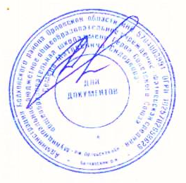
им.Героя Советского Союза
С.М.Сидоркова»

________Н.В.Лёвина

Меню на 12 февраля 2021. для обучающихся 1-4 классов

Наименование блюда | Масса порции  (в гр.) | Калорийность порции | Цена  (в руб.)
 | Завтрак
Каша рисовая молочная | 200 | 258 | 14-76
Чай с сахаром | 200 | 57 | 1-18
Хлеб пшеничный с маслом | 40/10 | 239 | 2-66
Итого: |  | 554 | 18-60
 | Обед
Суп -рассольник | 250 | 149,6 | 8-26
Тефтеля с гречкой | 70/130 | 334,8 | 24-86
Компот из сух. фруктов | 200 | 138 | 2-21
Хлеб ржаной, пшеничный | 110 | 228 | 5-33
Итого: |  | 850,4 | 40-66
Всего за день: |  | 1404,4 | 59-26

Ответственный за организацию питания Костромина И,А.

